210417

**ТАЛЬ РУЧНАЯ ШЕСТЕРЕННАЯ**

**TOR ТРШ (тип С)**

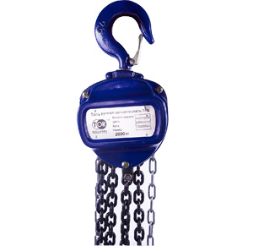



**Содержание**

**1. Описание и работа**

1.1. Назначение изделия **3**

1.2. Технические характеристики **3**

1.3 Комплект поставки тали **4**

2. Меры предосторожности 4

**3. Техническое обслуживание тали 4**

4. Комплектующие и взрыв-схема тали 5

**5. Утилизация 6**

6. Правила хранения и транспортировки 6

7. Гарантийные обязательства 7

**1. Описание и работа**

**1.1 Назначение изделия**

1.1. Таль ручная цепная предназначена для подъема, удержания в поднятом положении и опускания груза при различных работах. При комплектовании тали кошкой данная таль может применяться также и для перемещения груза по монорельсовому пути двутаврового профиля.

1.2. Таль может эксплуатироваться как в закрытом помещении, так и на открытом воздухе. Разрешается эксплуатация тали при температуре окружающей среды от -20 до +40°С.

Запрещается применение тали для подъема людей, взрывоопасных или ядовитых веществ, жидкого или раскаленного металла и шлака; эксплуатация в химически активных средах.

1.2 Технические характеристики

|  |  |  |  |  |  |  |  |  |  |
| --- | --- | --- | --- | --- | --- | --- | --- | --- | --- |
| **Артикул** | **грузоподъёмность, т** | **Высота подъема, м** | **Размеры, мм** | | | **Усилие на руке, кг** | **Масса, кг** | **Толщина силовой цепи, мм** | **Шаг звена силовой цепи, мм** |
| **Н** | **В** | **L** |
| TOR1010531 | 0,5 | 3 | 242 | 130 | 152 | 22 | 10 | 6 | 18 |
| TOR1010561 | 6 | 13 |
| TOR1010591 | 9 | 18 |
| TOR10105121 | 12 | 23 |
| TOR10105181 | 18 |  |  |  |  |  |  |
| TOR10105241 | 24 |  |  |  |  |  |  |
| TOR101131 | 1,0 | 3 | 242 | 130 | 152 | 10 | 6 | 18 |
| TOR101161 | 6 | 13 |
| TOR101191 | 9 | 18 |
| TOR1011121 | 12 | 23 |
| TOR1011181 | 18 | 28 |
| TOR1011241 | 24 |  |  |  |  |  |  |
| TOR101231 | 2,0 | 3 | 370 | 130 | 152 | 13 | 6 | 18 |
| TOR101261 | 6 | 21 |
| TOR101291 | 9 | 27 |
| TOR1012121 | 12 | 34 |
| TOR1012181 | 18 | 41 |
| TOR1012241 | 24 |  |  |  |  |  |  |
| TOR101331 | 3,0 | 3 | 455 | 143 | 183 | 32 | 21 | 8 | 24 |
| TOR101361 | 6 | 32 |
| TOR101391 | 9 | 41 |
| TOR1013121 | 12 | 51 |
| TOR1013181 | 18 | 61 |
| TOR1013241 |  | 24 |  |  |  |  |  |  |
| TOR101531 | 5,0 | 3 | 570 | 165 | 216 | 32 | 10 | 30 |
| TOR101561 | 6 | 47 |
| TOR101591 | 9 | 62 |
| TOR1015121 | 12 | 78 |
| TOR1015181 | 18 | 94 |
| TOR1015241 |  | 24 |  |  |  |  |  |  |
| TOR1011031 | 10,0 | 3 | 700 | 165 | 360 | 65 | 10 | 30 |
| TOR1011061 | 6 | 95 |
| TOR1011091 | 9 | 122 |
| TOR10110121 | 12 | 149 |
| TOR10110181 | 18 | 203 |
| TOR1012031 | 20 | 3 | - | | | 32 | 83 | 10 | 30 |
| TOR1012061 | 6 | 143 | 10 | 30 |
| TOR1012091 | 9 | 203 | 10 | 30 |
| TOR10120121 | 12 | 265 | 10 | 30 |

Дата продажи: М.П.: Кол-во: шт.

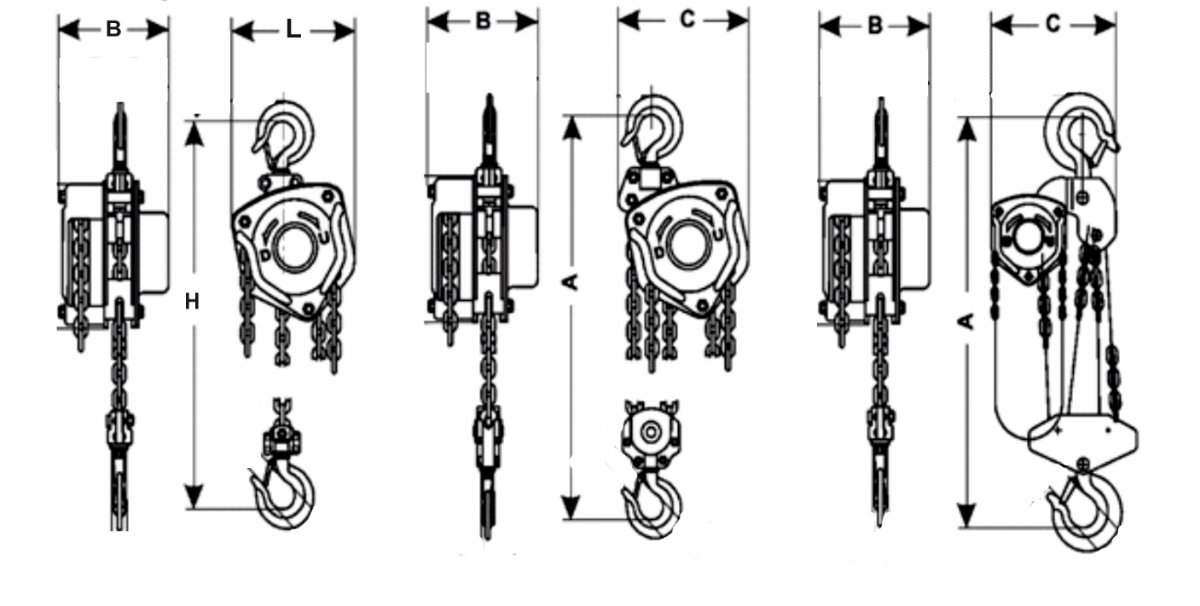

Рисунок 1. Габаритные размеры тали ручной шестеренной TOR ТРШ (тип С).

**1.3 Комплект поставки тали**

Таль состоит из собственно тали, тяговой и грузовой круглозвенных цепей, верхней и нижней подвесок.

# Таль ручная шестеренная TOR ТРШ (тип С) 1 шт.

# Подвеска нижняя 1 шт.

# Тяговая цепь 1шт.

# Грузовая цепь 1 шт.

Руководство по эксплуатации 1 экз.

Упаковка 1 ед.

2. Меры предосторожности

Перед работой тщательно проверьте крюки, грузовую цепь, тормозное устройство и смазку тали. Для безопасности работы придерживайтесь следующих правил:

* Не поднимайте груз, превышающий по величине номинальную грузоподъемность цепной тали;
* Не используйте цепь тали для обвязывания груза;
* Не работайте талью с перекрученной цепью;

**ACHTUNG2**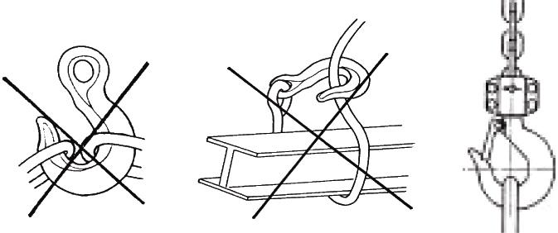

ACHTUNG2

* Строго запрещаются работа или передвижения под поднятым грузом;
* В случае, если тяговая цепь не перемещается, не применяйте чрезмерного усилия. Остановите работу и осмотрите таль;
* Используйте таль только для вертикального подъема груза. Не допускайте волочения поднимаемого груза по земле.

ACHTUNG2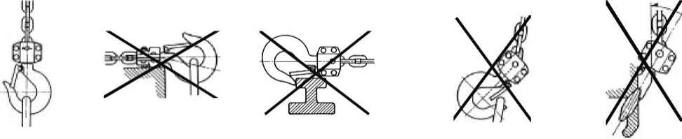

3. Техническое обслуживание

* После работы очистите таль от грязи. Храните ее в сухом месте для предотвращения коррозии.
* Чистите таль ежегодно, отмачивая ее детали в керосине и применяя густую смазку. Желательно, чтобы эту работу делал мастер.
* Отметки «О» на двух шестернях должны быть совмещены.
* После протирки и ремонта таль следует испытать как без груза, так и с максимальным грузом. Если она работает нормально, используйте ее для работы.
* Для удобства технического обслуживания и разборки одно из звеньев тяговой цепи открыто.

**Подъем груза:** убедитесь, что в зоне работ нет людей и препятствий. Начинайте подъем медленно, перемещая тяговую цепь в направлении «U».

**Опускание груза:** убедившись, что в зоне работ нет людей и препятствий, перемещайте тяговую цепь в направлении, обратном подъему. При этом может возникнуть необходимость приложения большего первоначального усилия для высвобождения трущихся деталей тормоза.

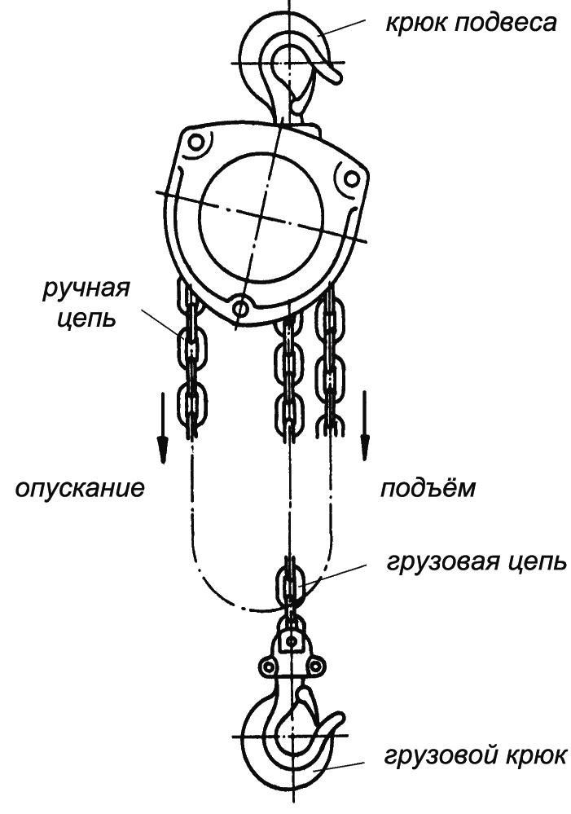

Рисунок 2.

4. Комплектующие и взрыв-схема тали

Детали сборки тали ручной шестеренной TOR ТРШ (тип С).

Номер позиции на схеме сборки.

Таблица 2.

|  |  |  |  |
| --- | --- | --- | --- |
| 1 | Крышка корпуса | 26 | Кольцо |
| 2 | Палец | 27 | Храповое колесо |
| 3 | Якорь | 28 | Фрикционный диск |
| 4 | Штифт цепи | 29 | Кожух тормоза |
| 5 | Грузовая цепь | 30 | Звездочка тяговой цепи |
| 6 | Планка | 31 | Шплинт |
| 7 | Нижняя крюковая подвеска | 32 | Кожух звездочки тяговой цепи |
| 8 | Предохранительная защелка крюка | 33 | Крюк |
| 9 | Гнездо подшипника | 34 | Пружина |
| 10 | Левая пластина | 35 | Заклепка |
| 11 | Палец дистанционный | 36 | Каркас верхней крюковой подвески |
| 12 | Тормозная втулка | 37 | Звездочка |
| 13 | Штифт крюка | 38 | Штифт звездочки |
| 14 | Тяговая цепь | 39 | Каркас нижней крюковой подвески |
| 15 | Шестерня | 40 | Штивт |
| 16 | Вал шестерня | 41 | Направляющая каркаса крюка |
| 17 | Шестерня | 42 | Винт |
| 18 | Стальная шайба | 43 | Штифт верхней грузовой подвески |
| 19 | Правая пластина | 44 | Каркас верхней грузовой подвески |
| 20 | Ролик | 45 | Винт |
| 21 | Ролик | 46 | Планка |
| 22 | Звездочка грузовой цепи | 47 | Пластина |
| 23 | Верхняя грузовая подвеска | 48 | Штифт нижней крюковой подвески |
| 24 | Пружина | 49 | Корончатая гайка |
| 25 | Защелка храповика |  |  |

Схема сборки тали ручной шестеренной TOR ТРШ (тип С).

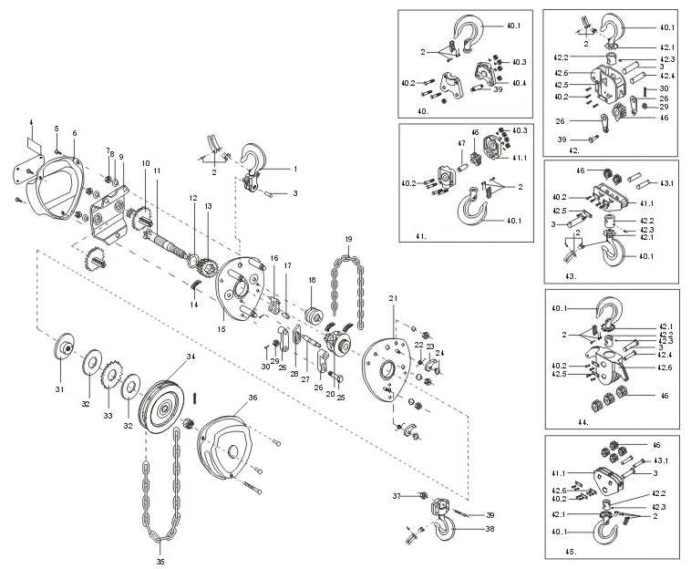Рисунок 3.

**5.Утилизация**

Крюк подлежит утилизации в случае, когда его внешний диаметр увеличивается до 10% от своего первоначального размера (а2+D10%), а его толщина уменьшается на 5% (h – D5%).

Утилизация цепи необходима в случае, когда её длина увеличивается до 2-3% от своего первоначального значения.

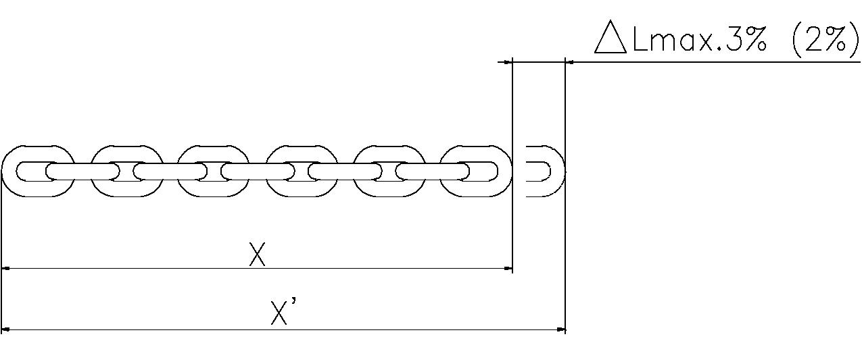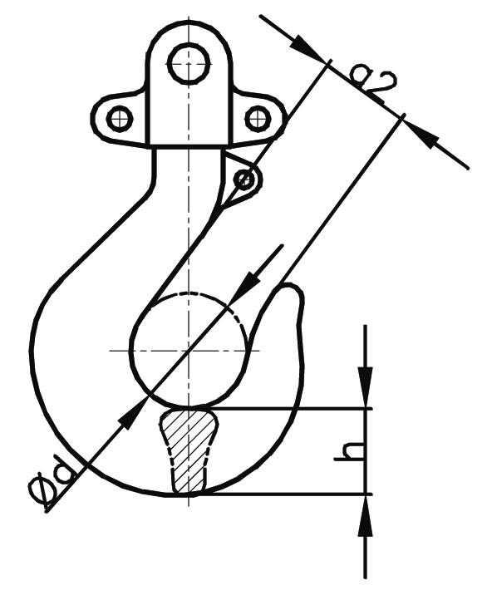

Рисунок 4.

6. Правила хранения и транспортировки

Таль до расконсервации должна храниться в закрытом помещении или под навесом.

Консервация тали изготовителем обеспечивает ее защиту от коррозии 1 год.

Расконсервированная таль во время, когда она не используется, должна храниться в закрытом помещении или под навесом на деревянном поддоне или стеллаже.

Для транспортировки таль должна быть законсервирована и упакована в жесткую тару.

7. Гарантийные обязательства

Предприятие гарантирует нормальную работу ручной тали серии TOR в течение 12 месяцев со дня продажи конечному потребителю, но не более 30 месяцев со дня отгрузки при соблюдении потребителем условий хранения и эксплуатации, оговоренных настоящим руководством. Невыполнение указанных требований снимает гарантии предприятия.

Претензии не принимаются в случаях: следов ударов и деформаций, несанкционированного изменения конструкции, разборки и ремонта в организациях, не уполномоченных производителем.

Гарантийный талоном является данное руководство по эксплуатации (паспорт) с печатью продавца, датой продажи и указанным количеством проданных единиц.

|  |  |  |
| --- | --- | --- |
| **Дата** | **Сведения о ремонте тали или замене ее узлов и деталей** | **Подпись лица, ответственного за содержание тали** |
|  |  |  |
|  |  |  |
|  |  |  |
|  |  |  |
|  |  |  |
|  |  |  |
|  |  |  |
|  |  |  |
|  |  |  |
|  |  |  |
|  |  |  |
|  |  |  |
|  |  |  |
|  |  |  |
|  |  |  |
|  |  |  |
|  |  |  |
|  |  |  |